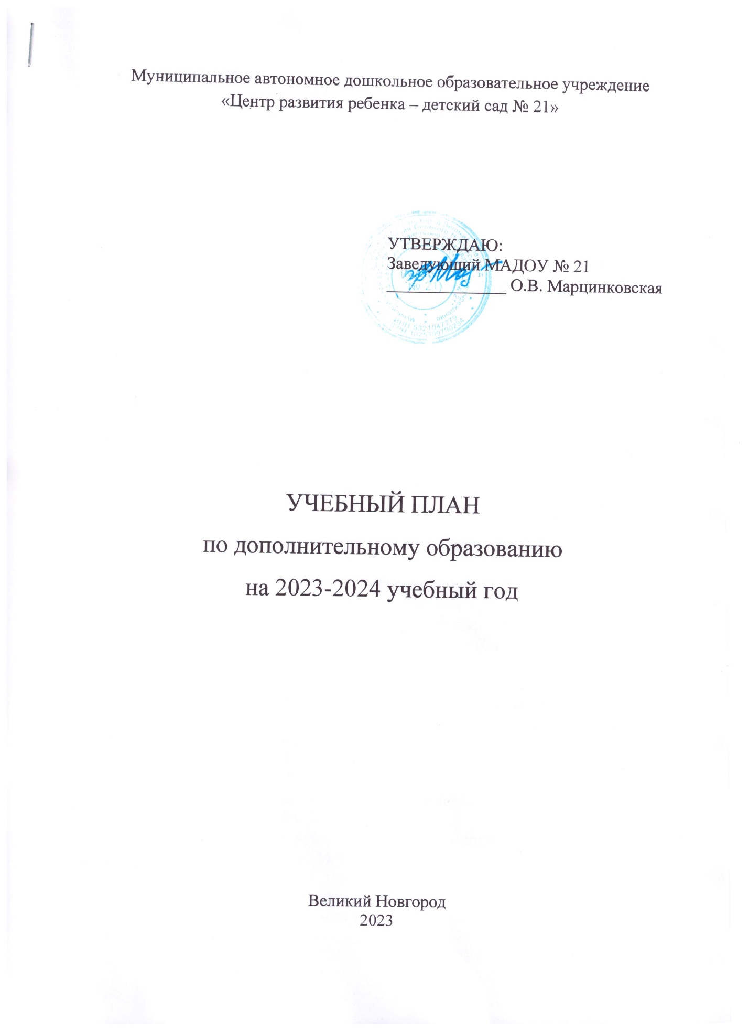

ПОЯСНИТЕЛЬНАЯ ЗАПИСКА

Платные образовательные услуги в МАДОУ № 21 предоставляются на внебюджетной основе и является важнейшей составляющей образовательного пространства, органично сочетающие в себе воспитание, обучение и развитие личности ребенка.

Платные образовательные услуги для детей выбирают взрослые в соответствии с их желаниями, потребностями и возможностями.

В МАДОУ № 21 сложилась традиционная система предоставления платных образовательных услуг, направленная на удовлетворение образовательных запросов родителей и интересов детей, а также повышение качества образования, в том числе, по приоритетным направлениям деятельности: познавательно-речевому и художественно – эстетическому.

Учебный план МАДОУ № 21 составлен в соответствии с нормативными документами и локальными актами, регламентирующими предоставление платных образовательных услуг:

Федеральный закон от 29.12.2012 г. № 273-ФЗ «Об образовании в Российской Федерации»;

Концепция развития дополнительного образования детей до 2030 года. Утверждена распоряжением Правительства Российской Федерации от 31.03.2022 г. № 678-р;

Постановление Правительства Российской Федерации от 15.09.2020 № 1441 "Об утверждении Правил оказания платных образовательных услуг";

Приказ Министерства просвещения Российской Федерации от 27.07.2022 г. № 629 «Об утверждении порядка организации и осуществления образовательной деятельности по дополнительным общеобразовательным программам»;

Приказ Министерства просвещения Российской Федерации от 03.09.2019 г. № 467 «Об утверждении целевой модели развития региональных систем дополнительного образования детей»;

Постановление Главного государственного санитарного врача Российской Федерации от 28.09.2020 № 28. «Санитарно-эпидемиологические требования к организации воспитания и обучения, отдыха и оздоровления детей и молодежи», утвержденные постановлением (Санитарные правила СП 2.4.3648-20);

Устав муниципального автономного дошкольного образовательного учреждения «Центр развития ребенка-детский сад № 21»;

Лицензия на осуществление образовательной деятельности с приложением от 03.08.2015, ЛО35-01280-53/00387441;

Положение о предоставлении дополнительных платных образовательных и иных услуг МАДОУ № 21;

Договор с родителями (законными представителями) на оказание платных дополнительных образовательных услуг

Расписание дополнительных платных образовательных услуг на 2023-2024 учебный год.

**В 2023-2024** учебном году дополнительное образование представлено по следующим направлениям:

**Социально-педагогическое:**

Программа «**Как хорошо уметь читать**»(комплексный подход к речевому развитию детей дошкольного возраста, овладение навыками чтения);

**Художественное:**

Программа**«Ритмическая мозаика» (**развитие музыкально-ритмических движений);

Программа **«Цветные ладошки**» (развитие творчества детей на основе изобразительной деятельности);

Программа «**Звук – волшебник**» (развитие творчества детей на основе музыкальной деятельности);

Программа «**Волшебный пластилин»** (развитие мелкой моторики, ручной умелости детей);

Программа **«Юный строитель»** (раскрытие познавательной активность детей дошкольного возраста средствами конструктивной деятельности).

**Физкультурно-спортивное:**

Программа **«Фитбол-гимнастика для дошколят»** (общефизическая подготовка)

Программа **«Игровой стретчинг»** (общефизическая подготовка)

Программа **«Игровая гимнастика для малышей»** (общефизическая подготовка)

Занятия по дополнительному образованию проходят в групповой форме, в специально оборудованных помещениях.

Количество детей в группах и продолжительность занятий соответствует нормам СанПин.

**Учебный план по платному образованию на 2023 – 2024 учебный год**

|  |  |  |  |  |  |  |  |  |
| --- | --- | --- | --- | --- | --- | --- | --- | --- |
| **Направленность**  **дополнительного**  **образования** | **Название**  **детских объединений**  **(по программе)** | **Форма занятий**  **(групповые, индивид.)** | **Учебные группы** | | | **Возраст**  **детей** | **Кол-во учебных часов в неделю**  **на каждую группу** | **Итого**  **часов в неделю** |
| **Год обучения** | **Кол-во групп** | **Наполняемость** |
| Художественная | «Ритмическая мозаика» | Групповая | **1** | **2** | **23** | **3-4 года** | **1** | **2** |
| «Цветные ладошки» | Групповая | **1** | **5** | **66** | **3-8 лет** | **1** | **5** |
| «Звук-волшебник» | Групповая | **1** | **6** | **65** | **3-8 лет** | **1** | **6** |
| «Волшебный пластилин» | Групповая | **1** | **4** | **36** | **3-5 лет** | **1** | **4** |
| «Юный строитель» | Групповая | **1** | **3** | **30** | **3-5 лет** | **1** | **3** |
| Социально-педагогическая | «Как хорошо уметь читать» | Групповая | **1** | **5** | **46** | **5-8 лет** | **2** | **10** |
| Физкультурно - спортивная | Фитбол - гимнастика для дошколят» | Групповая | **1** | **2** | **28** | **5-6 лет** | **1** | **2** |
| «Игровой стретчинг» | Групповая | **1** | **2** | **19** | **6-8 лет** | **1** | **2** |
| «Игровая гимнастика для малышей» | Групповая | **1** | **2** | **24** | **4-5 лет** | **1** | **2** |
| **ИТОГО:** | | | | **31** | **337** |  | **10** | **36** |